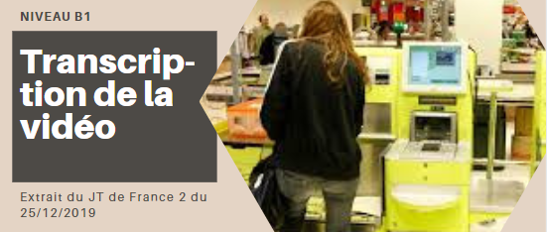
Pour les salariés de la grande distribution, c'est une question de survie. Non aux supermarchés sans caissières et au tout automatique. Un modèle qui fait peur aux employés, mais séduit de plus en plus d'enseignes dans un secteur en pleine crise.
Scanner soi-même ses articles, passer à la caisse en se passant d'être humain. Pour 1 consommateur sur 3, c'est désormais une habitude, la caissière est une machine. En France, ces caisses automatiques sont de plus en plus répandues, 1 grande surface sur 2 en est équipée. L'équivalent de 10% de leur chiffre d'affaires. Pour les hypermarchés c'est la solution face à la crise de leur modèle, ils peuvent vendre plus, tout le temps.
Olivier Dauvers, expert grande distribution : "Les magasins peuvent être ouverts n'importe quand, les jours fériés et parfois même pour certaines 24h/24 . Quand les temps sont durs, ce qui est le cas aujourd’hui pour la grande distribution, il n’y a pas de petit profit et donc on cherche à récupérer la moindre intention d’achat chez les consommateurs".
Les emplois à la caisse sont-ils en voie de disparition ? Selon une récente étude, en 10 ans leur nombre a baissé de 5 à 10 %. Moins 10.000 emplois environ. Il n’y aurait plus que 200.000 caissières aujourd’hui en France. A l’étranger, certaines enseignes ont déjà renoncé à leurs employés. En Chine, cette petite surface ouverte 24 heures sur 24, une puce sur chaque produit, tout se fait avec un smartphone. Cet autre supermarché, lui, va encore plus loin : c’est par reconnaissance faciale que ses clients règlent leurs courses. Pas besoin de personnel bien sûr, même pas besoin de carte bancaire. Peut-être le futur de la consommation de masse.

Lien : https://www.francetvinfo.fr/economie/commerce/grande-distribution-bientot-la-fin-des-caissieres_3759209.html

